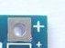接电池的正极
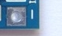接电池的负极
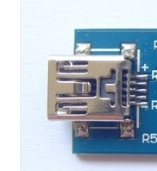usb电源输入 可以接电脑。
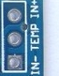iN-IN+是另一种电源输入 电压范围是4到8V
接上电源后没接电池 板子上绿灯亮红灯不亮
接上电源和电池后 电池正充电时红灯亮绿灯不亮
电池充满后绿灯亮红灯不亮

